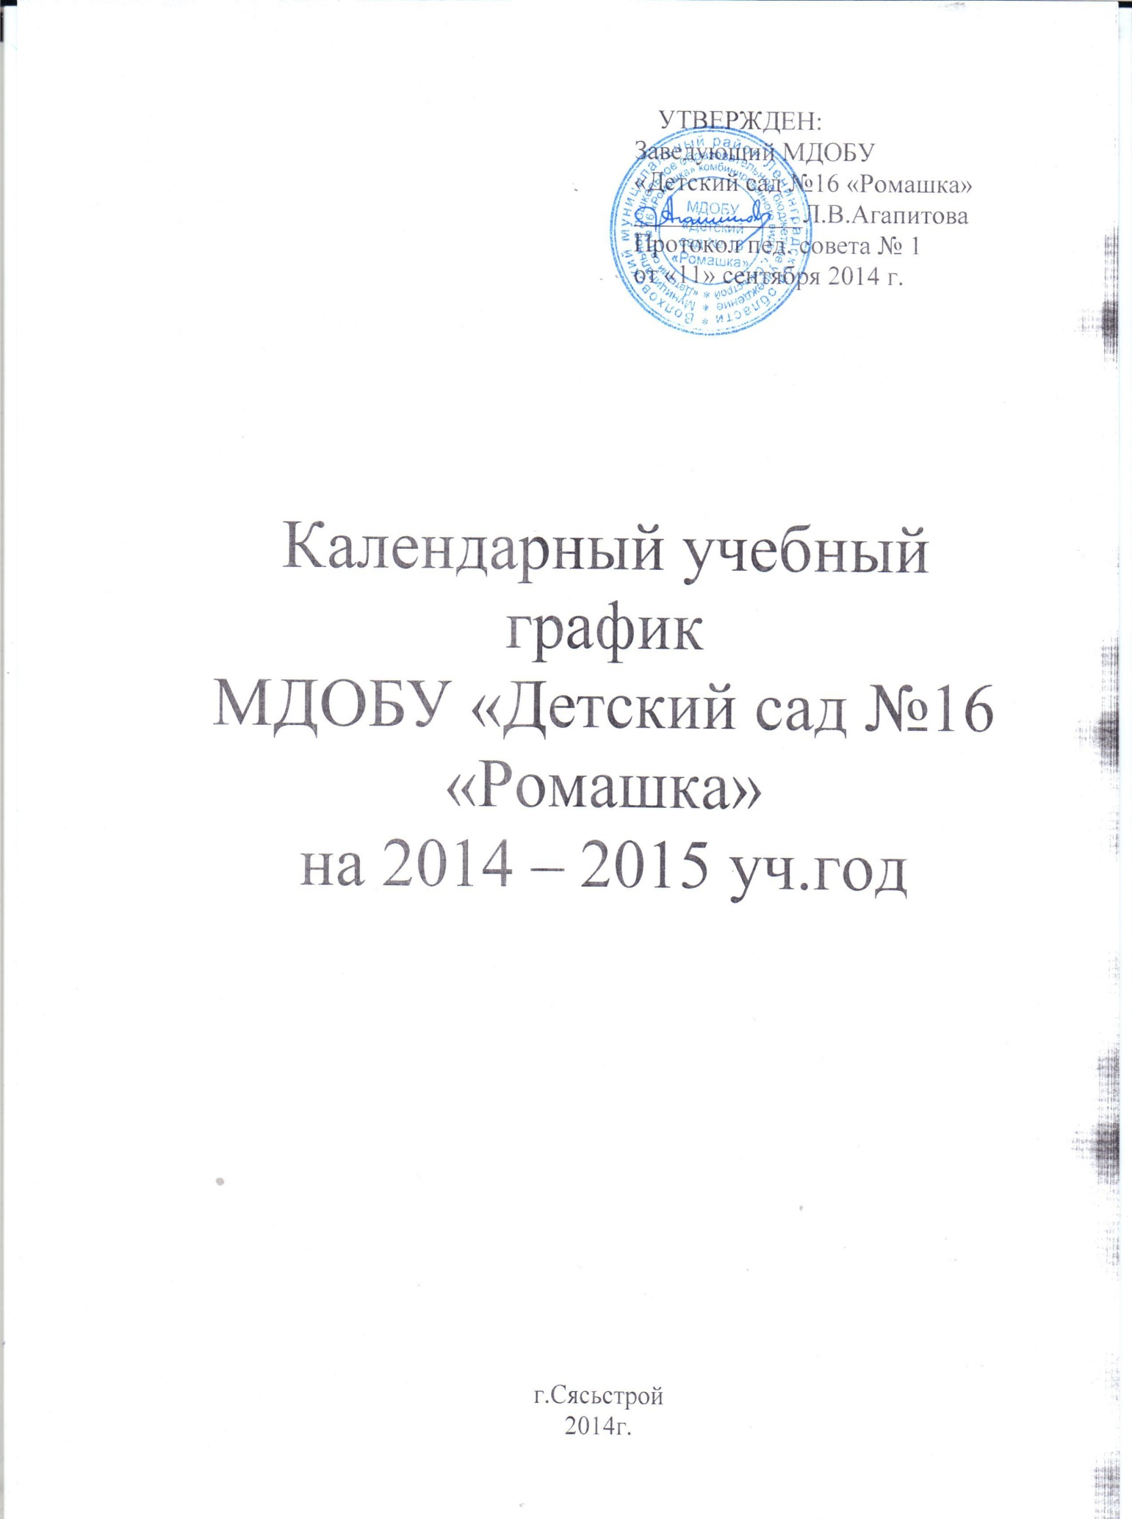

Пояснительная записка.

Муниципальное дошкольное образовательное учреждение «Детский сад №16 «Ромашка» является детским садом комбинированного вида, реализующим основную общеобразовательную программу дошкольного образования в группах общеразвивающей и компенсирующей направленности.

Годовой учебный график разработан в соответствии с:

1. Федеральный закон от 29.12.2012 года ФЗ-273 «Об образовании в Российской Федерации»
Глава 2. Статья 13. «Общие требования к реализации образовательных программ». Часть 10

2. Приказом Министерства образования и науки РФ от 23 ноября 2009 г. №655 «Об утверждении и введении в действие федеральных государственных требований к структуре основной общеобразовательной программы дошкольного образования»

3. Санитарно-эпидемиологические правилами и нормативами
СанПиН 2.4.1.3049-13(Утверждены постановлением Главного
государственного санитарного врача РФ от 15 мая 2013 г. N 26)

4. Федеральным государственным образовательным стандартом дошкольного образования (приказ Министерства образования и науки Российской Федерации от 17 октября 2013 г. N 1155 г.)

5. Приказ Министерства образования и науки Российской Федерации от 30 августа 2013 г. N 1014 "Об утверждении Порядка организации и осуществления образовательной деятельности по основным общеобразовательным программам - образовательным программам дошкольного образования".

Режим работы Учреждения: понедельник – пятница с 7.00 до 19.00 часов. Выходные дни: суббота, воскресенье и праздничные дни, установленные законодательством РФ.

Количество недель в учебном году (01.09.2014г. – 31.05.2015 г.): 39 недель.

Каникулы: 01.01.2015 г. – 11.01.2015 г.
01.06.2015 г. – 31.08.2015 г.

Дни здоровья: 07.04.2015г. (Всемирный день здоровья);
14.08.2015г. (День физкультурника).

Сроки проведения мониторинга:

 | Группы  общеразвивающей  направленности |  |  |  | Группы компенсирующей направленности
Группы | 1 мл.гр. | 2 мл.гр. | Ср.гр. | Ст.- подг. к школе гр. | Ст.гр. | Подг.гр.
Сроки | 01.09.-  19.09.14  18.05- 29.05.15 | 01.09.-  19.09.14  18.05- 29.05.15 | 01.09.-  19.09.14  18.05- 29.05.15 | 01.09.-  19.09.14  18.05- 29.05.15 | 01.09.-19.09.14  18.05- 29.05.15 | 01.09.-19.09.14  18.05- 29.05.15

Перечень праздников:

Мероприятия | Группы | Сроки
«День знаний» | Гр.№2, №6, №3, №4, №5 | 01.09.2014г.
«Здравствуй, осень золотая» | Гр.№9,№5  Гр.№1  Гр.№2  Гр.№6  Гр.№3  Гр.№4 | 22.10.2014г.  23.10.2014г.  23.10.2014г.  24.10.2014г.  30.10.2014г.  30.10.2014г.
«Мама – солнышко моё» | Гр.№3  Гр.№4  Гр.№6 | 27.11.2014г.  27.11.2014г.  28.11.2014г.
«Новый год» | Гр.№1  Гр.№9  Гр.№5  Гр.№3  Гр.№6  Гр.№2  Гр.№4 | 23.12.2014г.  24.12.2014г.  24.12.2014г.  25.12.2014г.  25.12.2014г.  26.12.2014г.  30.12.2014г.
«День защитника Отечества» | Гр. №2, №6  Гр. №3, №4 | 20.02.2015г.  24.02.2015г.
«Мамин день» | Гр, №1, №3  Гр.№2  Гр.№6, №4  Гр.№5, №9 | 03.03.2015г.  04.03.2015г.  05.03.2015г.  06.03.2015г.
«Весна» | Гр.№1, №2  Гр. №5, №9  Гр. №3, №4, №6 | 21.04.2015г.  22.04.2014г.  23.04.2014г.
«День Победы» | Гр.№2, №6  Гр.№3,№4 | 06.05.2015г.  07.05.2015г.
«Выпускной бал» | Гр.№4  Гр.№6 | 28.05.2015г.  29.05.2015г.
«День защиты детей» | Гр. №2, №4, №6, №8 | 01.06.2015г.
Примечание:
Гр. №1 – первая младшая группа общеразвивающей направленности;
Гр. №2 – средняя группа общеразвивающей направленности;
Гр.№3 – старшая группа компенсирующей направленности;
Гр. №4 – подготовительная к школе группа компенсирующей направленности;
Гр. №5 – вторая младшая группа общеразвивающей направленности;
Гр. №6 – старшая – подготовительная к школе группа общеразвивающей направленности;
Гр. №7 – 2 группа раннего возраста общеразвивающей направленности;
Гр.№8 – 2 группа раннего возраста общеразвивающей направленности;
Гр.№9 - первая младшая группа общеразвивающей направленности.

Календарные праздники на 2014 – 2015 уч.год:

4 ноября 2014 года – День народного единства;
1 января 2015 года – Новый год;
7 января 2015 года – Православное Рождество;
23 февраля 2015 года – День защитника Отечества;
8 марта 2015 года – Международный женский день;
1 мая 2015 года – Праздник весны и труда;
9 мая 2015 года – День Победы;
12 июня 2015 года – День России.

